INDICAÇÃO Nº 4106/2016

Sugere ao Poder Executivo Municipal fazer reparo no asfalto com afundamento na Rua Cristal, próximo ao número 415, no Jardim São Fernando.

Excelentíssimo Senhor Prefeito Municipal,

Nos termos do Art. 108 do Regimento Interno desta Casa de Leis, dirijo-me a Vossa Excelência para sugerir que, por intermédio do Setor competente, seja executado o reparo no asfalto com afundamento na Rua Cristal, próximo ao número 415, no Jardim São Fernando.

**Justificativa:**

Conforme visita realizada, este vereador pôde constatar o estado de degradação da malha asfáltica da referida via pública, fato este que prejudica as condições de tráfego e potencializa a ocorrência de acidentes, bem como o surgimento de avarias nos veículos automotores que por esta via diariamente trafegam.

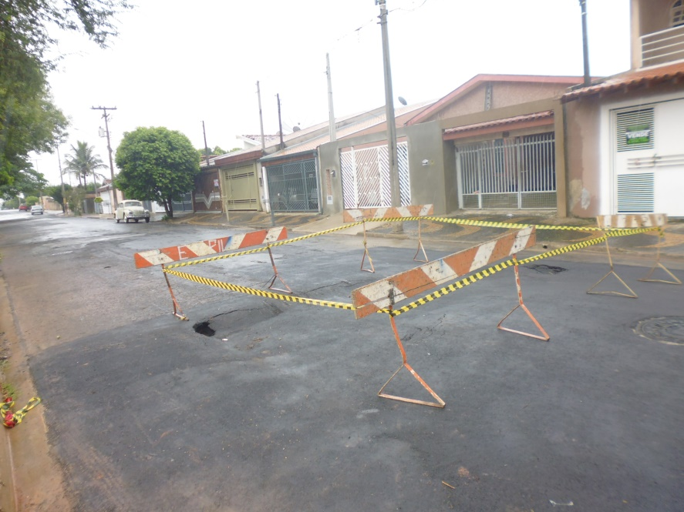

Plenário “Dr. Tancredo Neves”, em 13 de julho de 2.016.

**Ademir da Silva**

- vereador-